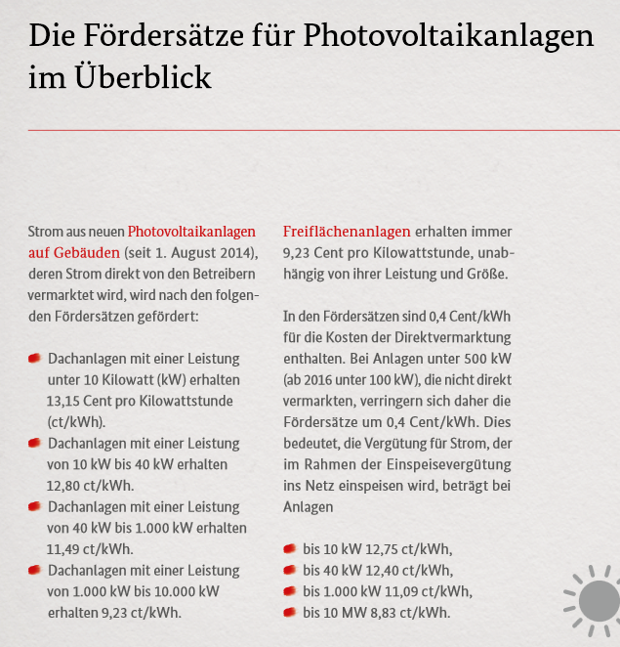

<http://www.bmwi.de/BMWi/Redaktion/PDF/Publikationen/das-erneuerbare-energien-gesetz-2014,property=pdf,bereich=bmwi2012,sprache=de,rwb=true.pdf>

Seite 29